Utilisation d'EDI Signature
EDI Signature est une signature électronique développée par EDI Courtage pour les
courtiers et les assureurs.
En exploitant EDI Signature, VEOS vous permet de signer électroniquement des documents à destination des assurés et des assureurs.
Dans ce document nous allons vous expliquer comment il est possible de mettre un courrier à la signature des clients, suivre sa situation, ou obtenir le document signé.
Lors d'une mise en signature d'un document émis par le cabinet à destination de l’assuré, le document sera généré depuis Veos. Avant que Veos ne les dépose sur le serveur EDI Signature, vous pourrez y adjoindre des documents complémentaires pour former un lot de documents à signer.
À réception, EDI Signature adresse un message au client et vous en envoie une copie.
L'assuré dispose d'un lien vers le document et le signe de manière sécurisée. Il reçoit alors le document signé et ses pièces jointes.
Vous pourrez également récupérer le document signé dans votre GED VEOS.
Les modèles de courrier de VEOS doivent être configurés pour accepter la signature électronique avec EDI Signature (si ce n’est pas le cas, contactez le service IT pour mise à jour).
Pour générer un document pour l'envoyer en signature électronique depuis le menu d'édition, vous devez sélectionner un modèle de document coché EDI signature.
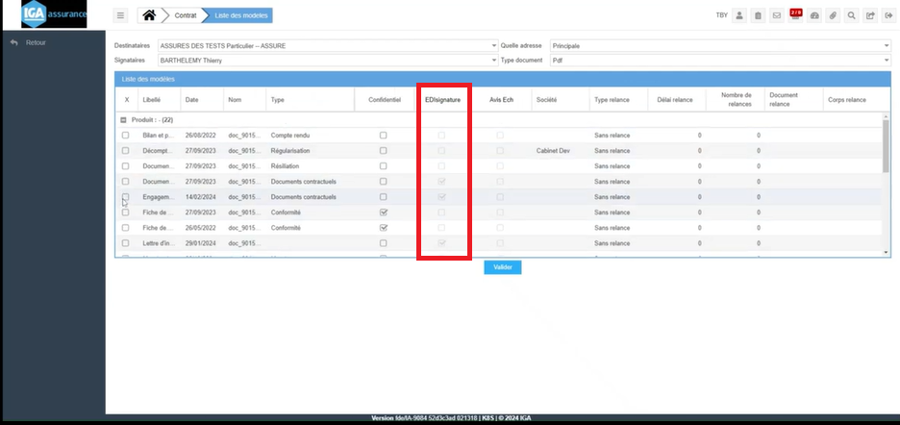
La génération du document se poursuit ensuite comme habituellement (Choix destinataire quérable et valider).
Rendez-vous dans le menu EDI signature de votre contrat.
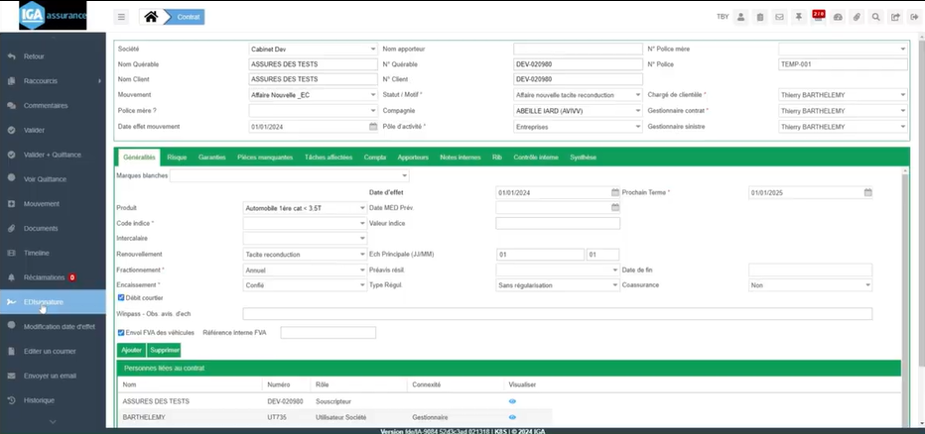
Choisissez le type de circuit.
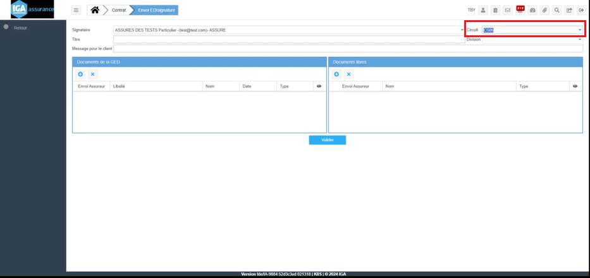
Nous rappelons que (valeurs des codes)
CS06a : Emission d’un contrat délégation totale (retour signé adressé à l’assureur)
CS06b : Emission d’un document contractuel courtier -> Client (le plus utilisé pour documents nécessitant la signature de l’assuré sur un CT, quittances…)
CS07 : Emission d’un contrat délégation partielle – signature par l’assureur
SC02 : Attestation produite par le courtier, signée par l’assureur
SC03 : Attestation délivrée par le courtier
SC04 : Facture électronique fiable
Pour un envoi uniquement à l'assuré, il s'agit du CS06B
Configurez votre courriel d'accompagnement. Précisez un titre et ajoutez un texte qui apparaîtra dans le corps du message (corps du mail reçu par le client).
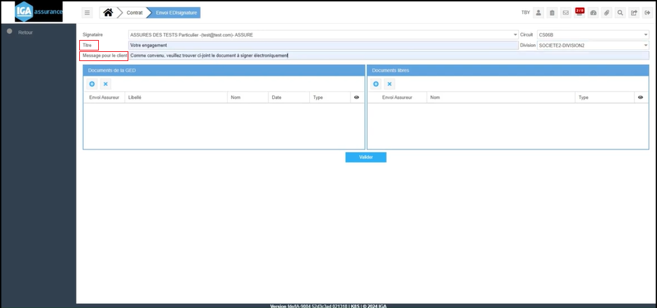
Sélectionnez le document à signer. Il s'agit du document que nous avons généré préalablement.
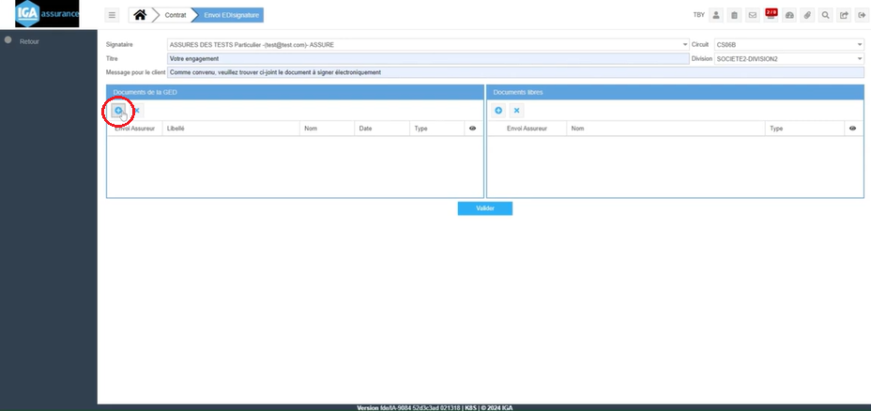
Vous pouvez ajouter des documents complémentaires depuis, la GED ou depuis votre ordinateur. Tous les documents formeront un lot qui donnera lieu à une seule signature.
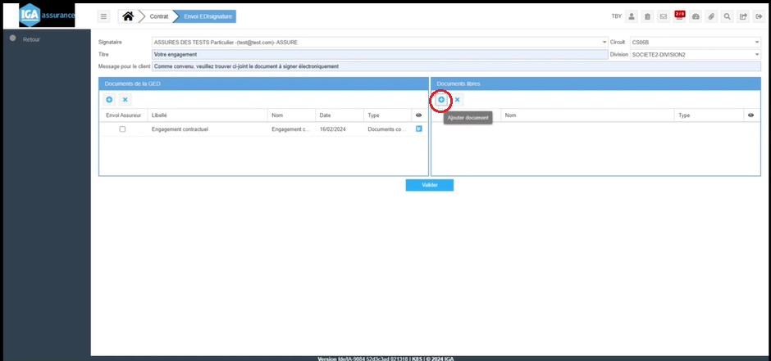
Validez pour que le circuit soit initialisé et déposé sur la plateforme des signatures.

Dans la GED, vous retrouvez le document envoyé en signature ainsi que sa situation (En attente, aucune, signée)
Votre client reçoit le courriel comprenant votre message et un lien pour accéder au document. Vous recevez également une copie de ce courriel. En cliquant sur le lien, l'assuré peut consulter le document. Après avoir coché les conditions générales, votre.
client pourra signer, ou refuser, le document.
Il recevra alors un code par SMS sur le numéro de téléphone que vous avez complété dans sa fiche client (fiche personne, donc important de ne pas se tromper). La saisie de ce code signe le document.
Le processus de signature est terminé.
Le client reçoit l'ensemble des documents signés. En parallèle, vous êtes également notifié par un courriel avec le lot de documents signés, tandis que le statut du document en GED est mis à jour.
En parallèle, quand le circuit de signature est terminé, une tâche est générée dans VEOS à l'intention du gestionnaire du dossier.
Vous disposez également d'un menu pour suivre les signatures « Suivi des EDIsignature ». Un utilisateur pourra ainsi consulter la situation des signatures qu'il a initiées, tandis qu'un administrateur aura une vue globale de tous les circuits.
Selon le même principe que la signature simple du client, il est possible d'initier un circuit de signature qui permette à l’assureur de recevoir une copie du document signé. L'assureur obtiendra ce document à la fin du circuit de signature, lorsqu'il aura été signé par l'assuré.

